Rohrendtülle, teilbar metrisch M16 Polyethylen schwarz

OBO Bettermann

Eigenschaften

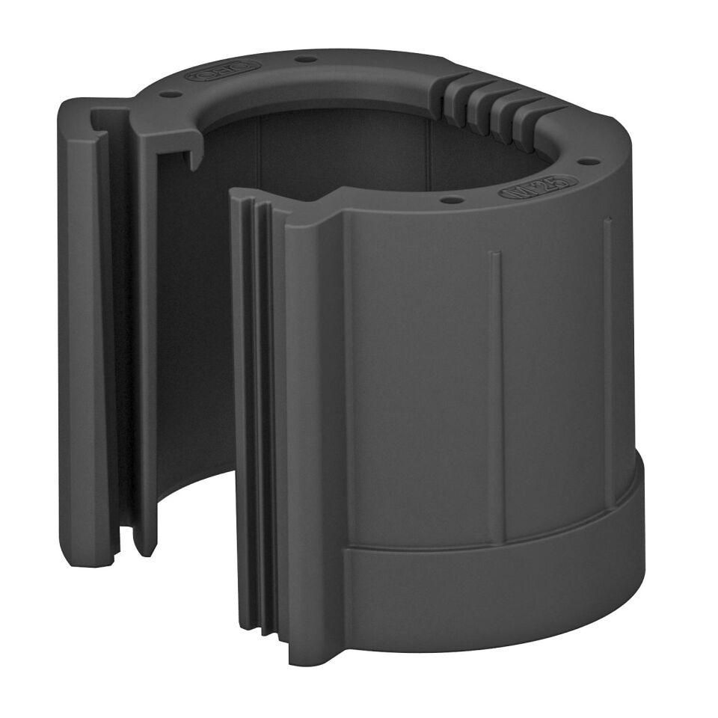

GTIN:

4012196332335

HAN:

2047936

Ausführung

Steck

Farbton

schwarz

Werkstoff

Kunststoff

Werkstoffgüte

Polyethylen (PE)

Colour

schwarz